Nascholing Meetkunst
Bijeenkomst 3 (meetkunde)
Duur:
2 uur
Aantal deelnemers:
xxx

Doelen:
- De deelnemers beheersen de meetkundetaal uit de op school gebruikte rekenmethode.
- De deelnemers herkennen en beschrijven mogelijkheden die kunstwerken bieden om aan meetkunde te werken.
- De deelnemers hebben de vaardigheden om een creatieve situatie te doorzien vanuit meetkundedoelen.
- De deelnemers kunnen vragen stellen bij kunstwerken die meetkundig redeneren uitlokken bij hun leerlingen.
- De deelnemers kunnen meetkundetaal gebruiken bij de beschrijving van een creatief proces bij de leerlingen.

Locatie:
xxx

Benodigdheden:
- digitaal schoolbord
- twee spiegels per tweetal
- camera per tweetal (smartphone)
- 8 afbeeldingen van kunstwerken Boijmans
- twee A4-tjes wit papier
- evt. rekenmethode uit de eigen klas (lesboek en handleiding), nascholer neemt anders mee

Opzet
Deel 1 Start
> Nascholer Kunst en Nascholer Meetkunde (15 min)

16:00-16:05 Welkom en voorstellen
16:05-16:10 Overzicht van de bijeenkomst

Deel 2 Terugblik
> Nascholer Kunst en Nascholer Meetkunde (15 min)

16:10-16:25 Terugblik op bijeenkomst 2 en op de lessen
- Hoe kijkt men terug op de vorige bijeenkomst?
- Wat zijn de ervaringen met het kunstbeschouwen n.a.v. van de vorige bijeenkomst? Wat ging goed, waar liep men tegen aan? Wat waren de ervaringen met de meetkunstlessen ‘Van Kunst naar Ruimte’ en ‘Van Ruimte naar Plat vlak‘?

- Heeft men ook meetkunde gezien in de gegeven les?
- Heeft men meetkundetaal gebruikt bij het bespreken van de meetkunstles?
- Welke meetkundetaal had men terugdenkend nog meer kunnen gebruiken om het redeneren van de kinderen verder te verrijken?

Deel 3 Verdieping meetkunde

> Nascholer Meetkunde (ca. 50 minuten)

16:25-16:45 ‘College’ meetkunde
De nascholer geeft een overzicht van de tussendoelen/onderwerpen van meetkunde voor de basisschool. Het verschil met meten wordt ook herhaald. De theorie wordt geïllustreerd met enkele opgaven uit de Kennisbasistoets Rekenen-wiskunde voor de Pabo.

16:45-17:05 Opdracht: Meetkundige formuleringen uit de rekenmethode
De leerkrachten halen meetkundige formuleringen op het niveau van hun leerlingen uit hun rekenmethode (opdracht in bijlage 1).

Opdracht: formuleer wiskundig correcte formuleringen die je leerlingen moeten beheersen. Doe dit op basis van de lessen meetkunde uit je rekenmethode.

17:05-17:15 Bespreken van de opdracht
De opdracht wordt nabesproken door de leerkrachten eerst te vragen naar voorbeelden van formuleringen uit groep 6, dan uit groep 7 en dan uit groep 8.
De nascholer legt de link met de leerlijn meetkunde van Ervaren, Verklaren en Verbinden.

Deel 4 Meetkunde herkennen in kunstwerken

> Nascholer Kunst (ca. 15 minuten)

17:15-17:30 Opdracht: Meetkunde herkennen in kunstwerken
De leerkrachten bedenken vragen aan en opdrachten voor de leerlingen bij een kunstwerk dat zij eerder in de nascholing besproken hebben (opdracht in bijlage 2).
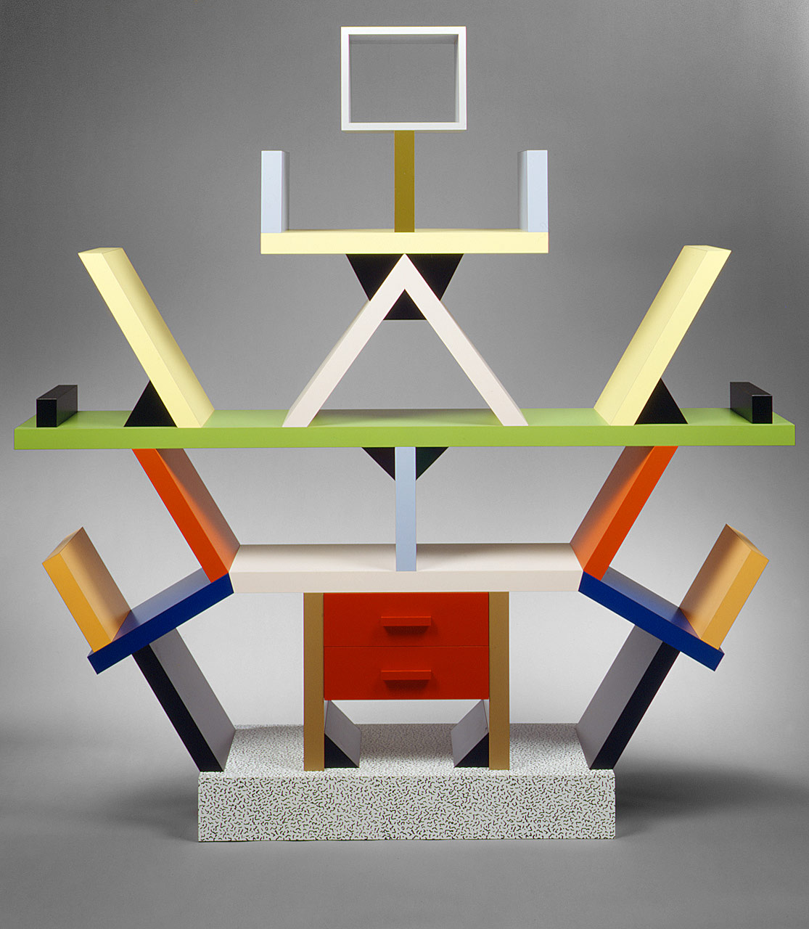
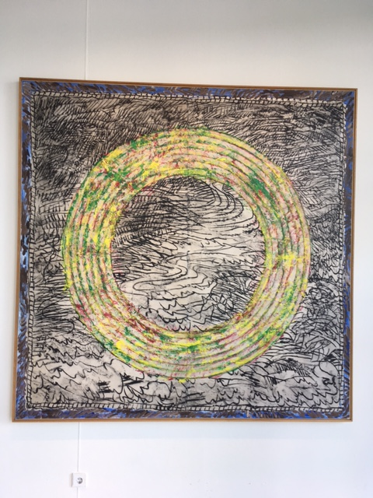 | 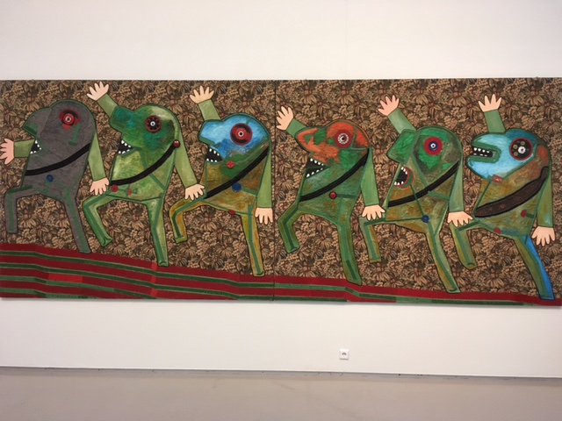

Deel 5 Patronen

> Nascholer Meetkunde (ca. 20 minuten tot aan de afsluiting)

17:30-17:40 Opdracht Patronen
De leerkrachten voeren in tweetallen een opdracht over patronen uit: ze maken een nieuw kunstwerk van een bestaand kunstwerk met behulp van spiegels (opdracht in bijlage 3). Geef aanvankelijk twee spiegels, maar deel later een derde spiegel en eventueel een vierde spiegel uit.

Deze opdracht komt (deels) terug in de lessen.

17:40-17:50 Hypothetisch leertraject
Vervolgens schrijven ze in tweetallen een dialoog uit (bijlage 4); enerzijds wat je verwacht dat de leerling vertelt over zijn resultaat en anderzijds hoe je daar als leerkracht op zou reageren om de leerling te stimuleren om ook over de wiskunde te praten.
Benadruk dat de leerkrachten volledige zinnen moeten gebruiken en hun kennis van voorgaande bijeenkomsten. Aandacht voor creativiteit, open vragen, maar ook wiskundig correcte formuleringen.

Deel 6 Afsluiting

> Nascholer Kunst (5 min)
17:50-18:00 Vooruitblik
We blikken vooruit naar de lessen die de leerkrachten gaan geven aan hun leerlingen: ‘Spelen met perspectief’ en ‘Wat is een patroon?’ en naar de volgende bijeenkomst over creatieve processen.

De leerkrachten krijgen onderstaande artikelen mee:
- Keijzer, R. (2015). Bespiegelingen over spiegelen. Volgens Bartjens, 35(2), 12-15.
- Wijers, M. (2016). Ruimte vangen. Volgens Bartjens, 36(1), 8-11.
- Keijzer, R. & Veldman, I. (2016). Even goed in de spiegel kijken. Praxisbulletin, 33(5), 12-16.

Bijlage 1: Meetkundige formuleringen uit de rekenmethode

Formuleer wiskundig correcte formuleringen die je leerlingen moeten beheersen. Doe dit op basis van de lessen meetkunde uit je rekenmethode.

Meetkundige formuleringen rond
VOORWERPEN (2D EN 3D) EN HUN MEETKUNDIGE EIGENSCHAPPEN
B.V. CONSTRUCTIES VAN VLAKKE EN RUIMTELIJKE FIGUREN
in groep …

Meetkundige formuleringen rond
VOORWERPEN BEZIEN VANUIT EEN VERSCHILLEND PERSPECTIEF
B.V. PROJECTIES, ZOALS SCHADUW, EN HET GEBRUIK VAN VISEER- OFWEL KIJKLIJNEN
B.V. HET BEZIEN VAN EEN OBJECT VANUIT EEN ANDER STANDPUNT
B.V. VISUALISATIES EN REPRESENTATIES, ZOALS AANZICHTEN

in groep …

Meetkundige formuleringen rond
VOORWERPEN (DENKBEELDIG) VERSCHUIVEN, SPIEGELEN OF VERPLAATSEN
B.V. TRANSFORMATIES, ZOALS SPIEGELEN, DRAAIEN, VERPLAATSEN EN SYMMETRIEKENMERKEN
B.V. PATRONEN

in groep …

Meetkundige formuleringen rond
AFSPRAKEN TOEPASSEN OVER DE PLAATS VAN EEN VOORWERP IN DE RUIMTE
B.V. LOKALISEREN, OFWEL DE POSITIE DIE EEN OBJECT INNEEMT

in groep …

Bijlage 2: Opdracht Meekunde herkennen in kunstwerken

Welke vra(a)g(en) kun je de leerlingen stellen om hen uit te lokken te redeneren over
voorwerpen (2D en 3D) en hun meetkundige eigenschappen.
- constructies van vlakke en ruimtelijke figuren
voorwerpen bezien vanuit een verschillend perspectief.
- projecties, zoals schaduw, en het gebruik van viseer- ofwel kijklijnen
- het bezien van een object vanuit een ander standpunt
- visualisaties en representaties, zoals aanzichten
voorwerpen (denkbeeldig) verschuiven, spiegelen of verplaatsen.
- transformaties, zoals spiegelen, draaien, verplaatsen en over symmetriekenmerken
- patronen
afspraken toepassen over de plaats van een voorwerp in de ruimte.
- lokaliseren, ofwel de positie die een object inneemt

Bijlage 2: Opdracht Meekunde herkennen in kunstwerken

Welke vra(a)g(en) kun je de leerlingen stellen om hen uit te lokken te redeneren over
voorwerpen (2D en 3D) en hun meetkundige eigenschappen.
- constructies van vlakke en ruimtelijke figuren
voorwerpen bezien vanuit een verschillend perspectief.
- projecties, zoals schaduw, en het gebruik van viseer- ofwel kijklijnen
- het bezien van een object vanuit een ander standpunt
- visualisaties en representaties, zoals aanzichten
voorwerpen (denkbeeldig) verschuiven, spiegelen of verplaatsen.
- transformaties, zoals spiegelen, draaien, verplaatsen en over symmetriekenmerken
- patronen
afspraken toepassen over de plaats van een voorwerp in de ruimte.
- lokaliseren, ofwel de positie die een object inneemt

Bijlage 2: Opdracht Meekunde herkennen in kunstwerken

Welke vra(a)g(en) kun je de leerlingen stellen om hen uit te lokken te redeneren over
voorwerpen (2D en 3D) en hun meetkundige eigenschappen.
- constructies van vlakke en ruimtelijke figuren
voorwerpen bezien vanuit een verschillend perspectief.
- projecties, zoals schaduw, en het gebruik van viseer- ofwel kijklijnen
- het bezien van een object vanuit een ander standpunt
- visualisaties en representaties, zoals aanzichten
voorwerpen (denkbeeldig) verschuiven, spiegelen of verplaatsen.
- transformaties, zoals spiegelen, draaien, verplaatsen en over symmetriekenmerken
- patronen
afspraken toepassen over de plaats van een voorwerp in de ruimte.
- lokaliseren, ofwel de positie die een object inneemt

Bijlage 3: Opdracht patronen voor leerkrachten

Je krijgt een kunstwerk onder ogen. Je hebt ook twee spiegels. Onderzoek welke patronen je kunt maken. Maak een nieuw kunstwerk.

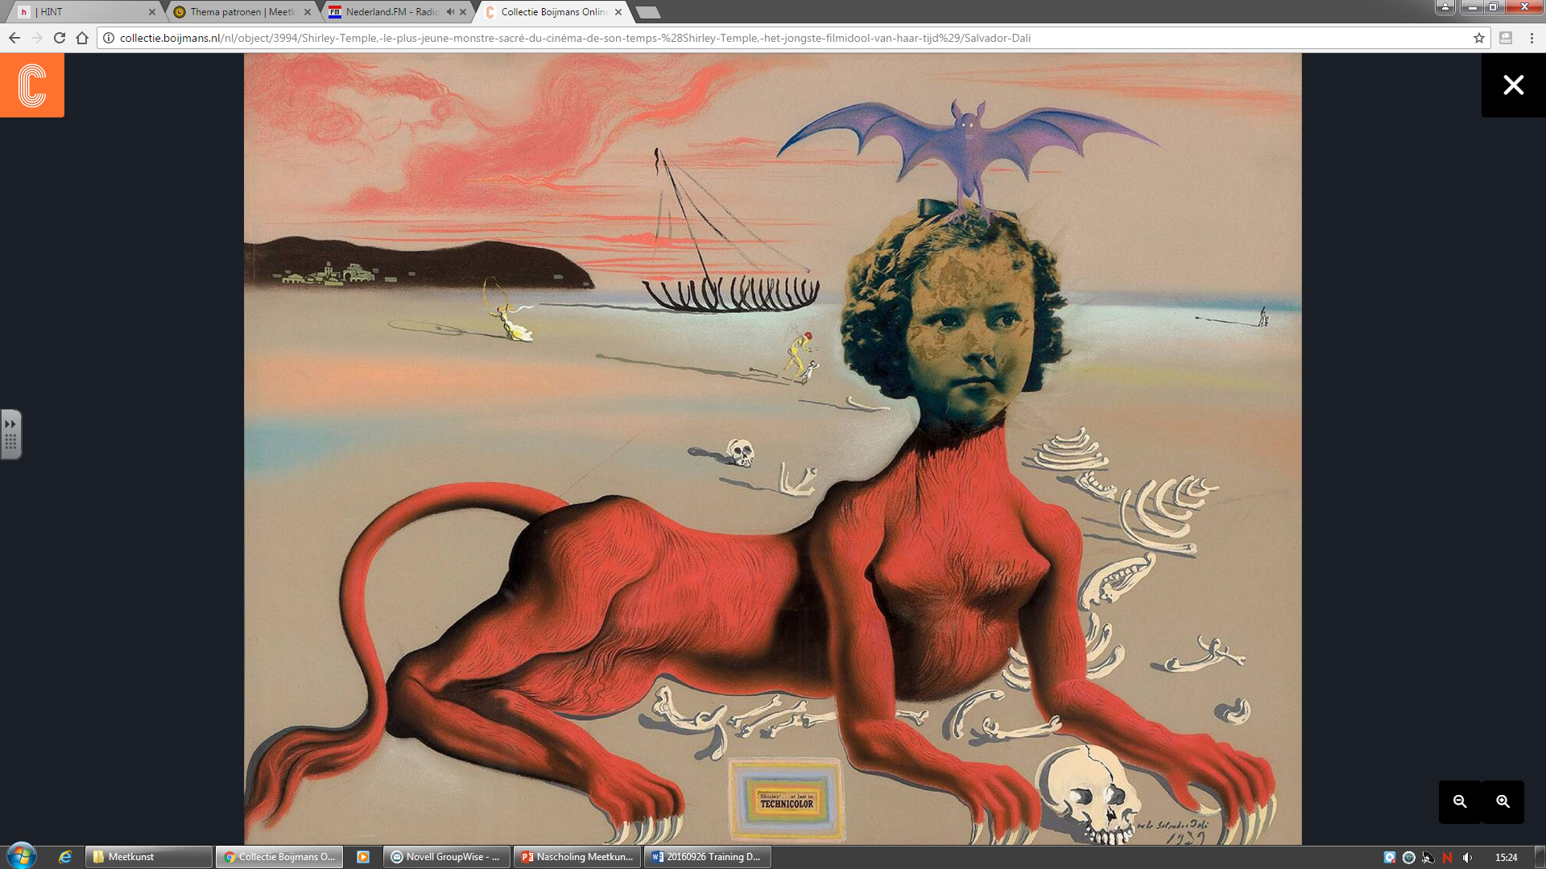

Shirley Temple, het jongste filmidool van haar tijd
Salvador Dalí (1939)

Bijlage 3: Opdracht patronen voor leerkrachten

Je krijgt een kunstwerk onder ogen. Je hebt ook twee spiegels. Onderzoek welke patronen je kunt maken. Maak een nieuw kunstwerk.

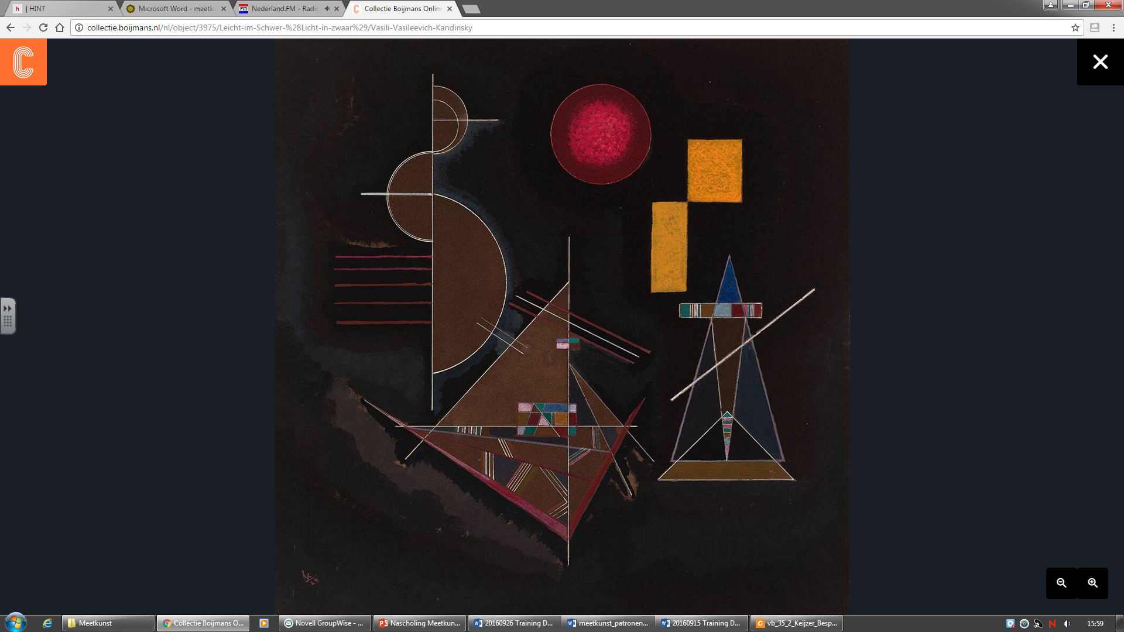

Leicht im Schwer (Licht in zwaar)
Vasili Vasileevich Kandinsky (1929)

Bijlage 3: Opdracht patronen voor leerkrachten

Je krijgt een kunstwerk onder ogen. Je hebt ook twee spiegels. Onderzoek welke patronen je kunt maken. Maak een nieuw kunstwerk.

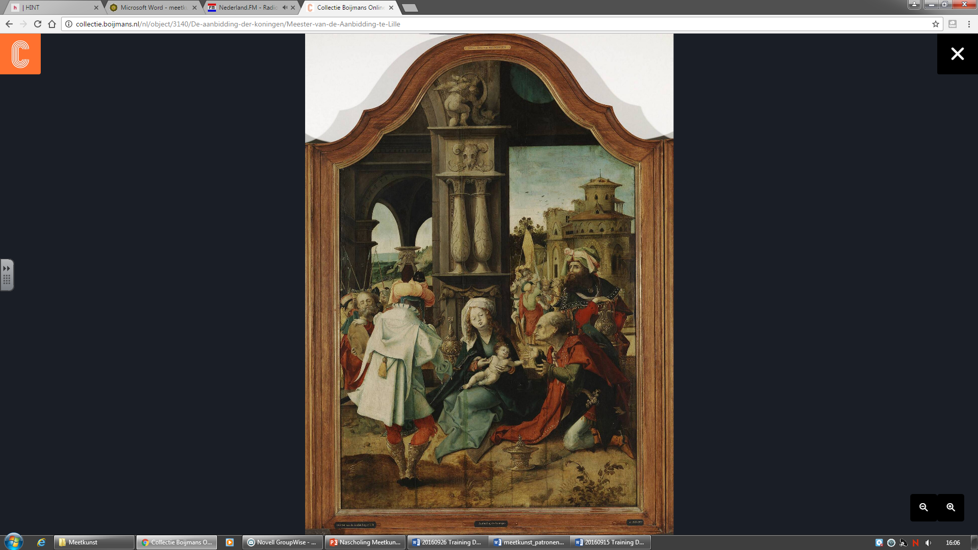

De aanbidding der koningen
Meester van de Aanbidding te Lille (1520-1530)

Bijlage 3: Opdracht patronen voor leerkrachten

Je krijgt een kunstwerk onder ogen. Je hebt ook twee spiegels. Onderzoek welke patronen je kunt maken. Maak een nieuw kunstwerk.

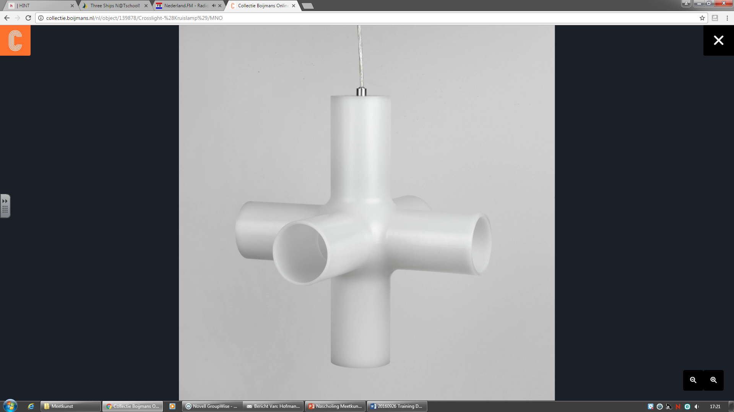

Crosslight (Kruislamp)
MNO, Jan Melis, Ben Oostrum, Dark (in 2001)

Bijlage 3: Opdracht patronen voor leerkrachten

Je krijgt een kunstwerk onder ogen. Je hebt ook twee spiegels. Onderzoek welke patronen je kunt maken. Maak een nieuw kunstwerk.

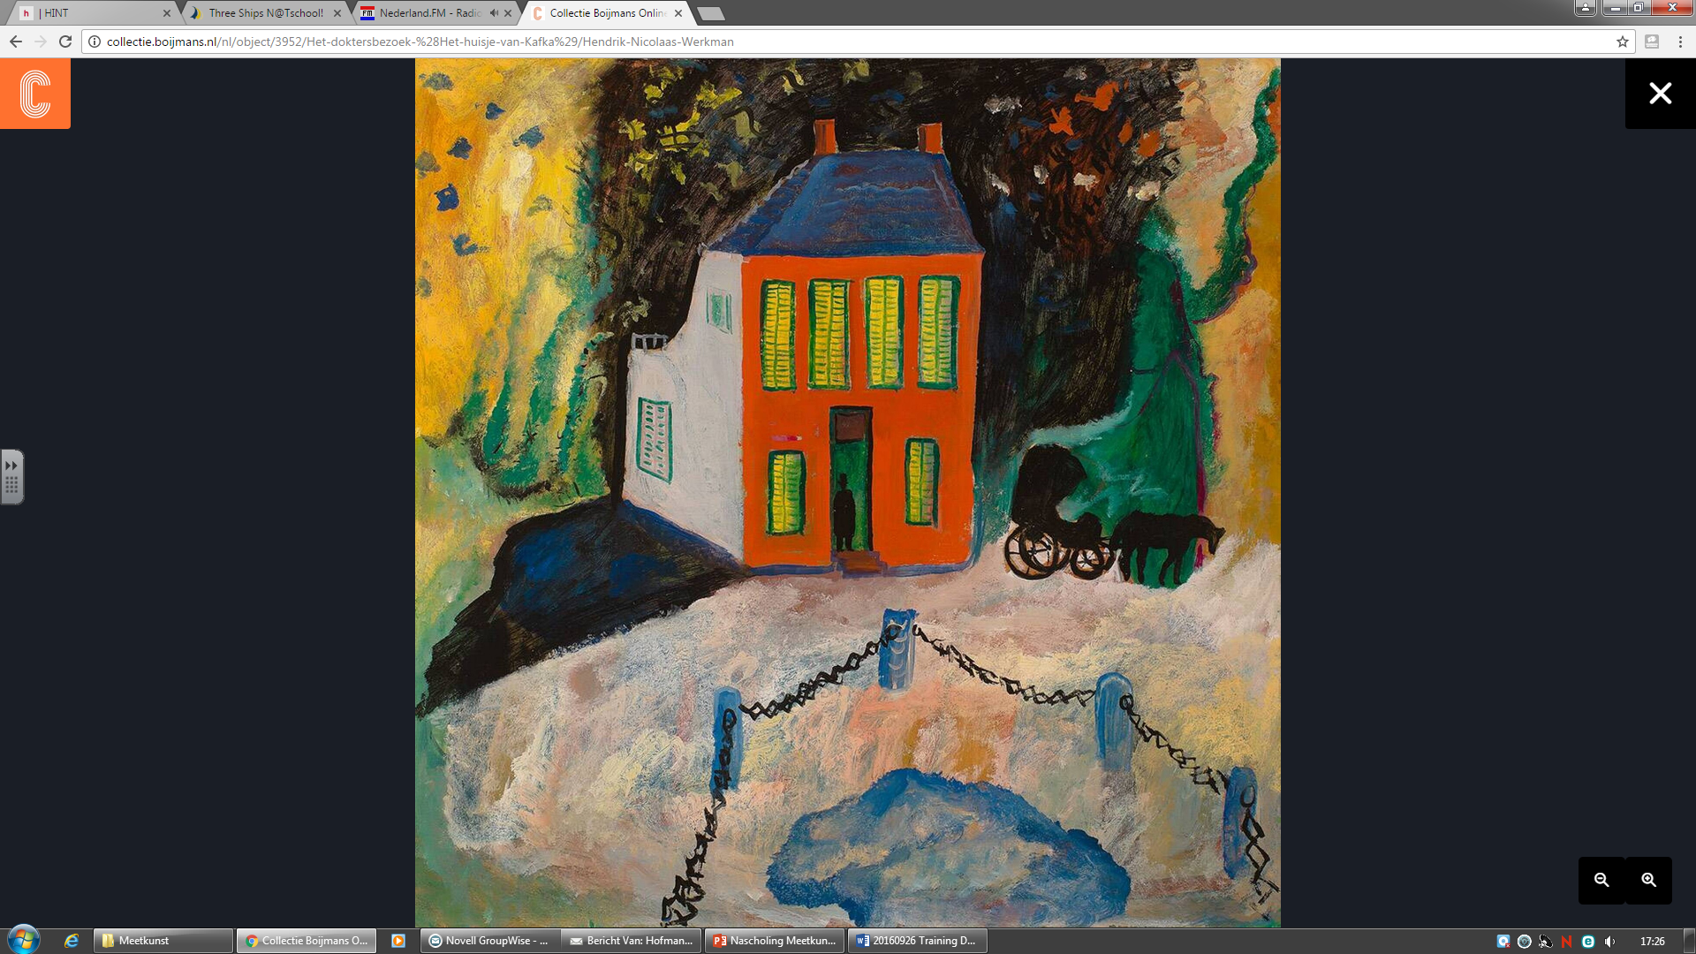

Het doktersbezoek (Het huisje van Kafka)
Hendrik Nicolaas Werkman (in 1939)

Bijlage 3: Opdracht patronen voor leerkrachten

Je krijgt een kunstwerk onder ogen. Je hebt ook twee spiegels. Onderzoek welke patronen je kunt maken. Maak een nieuw kunstwerk.

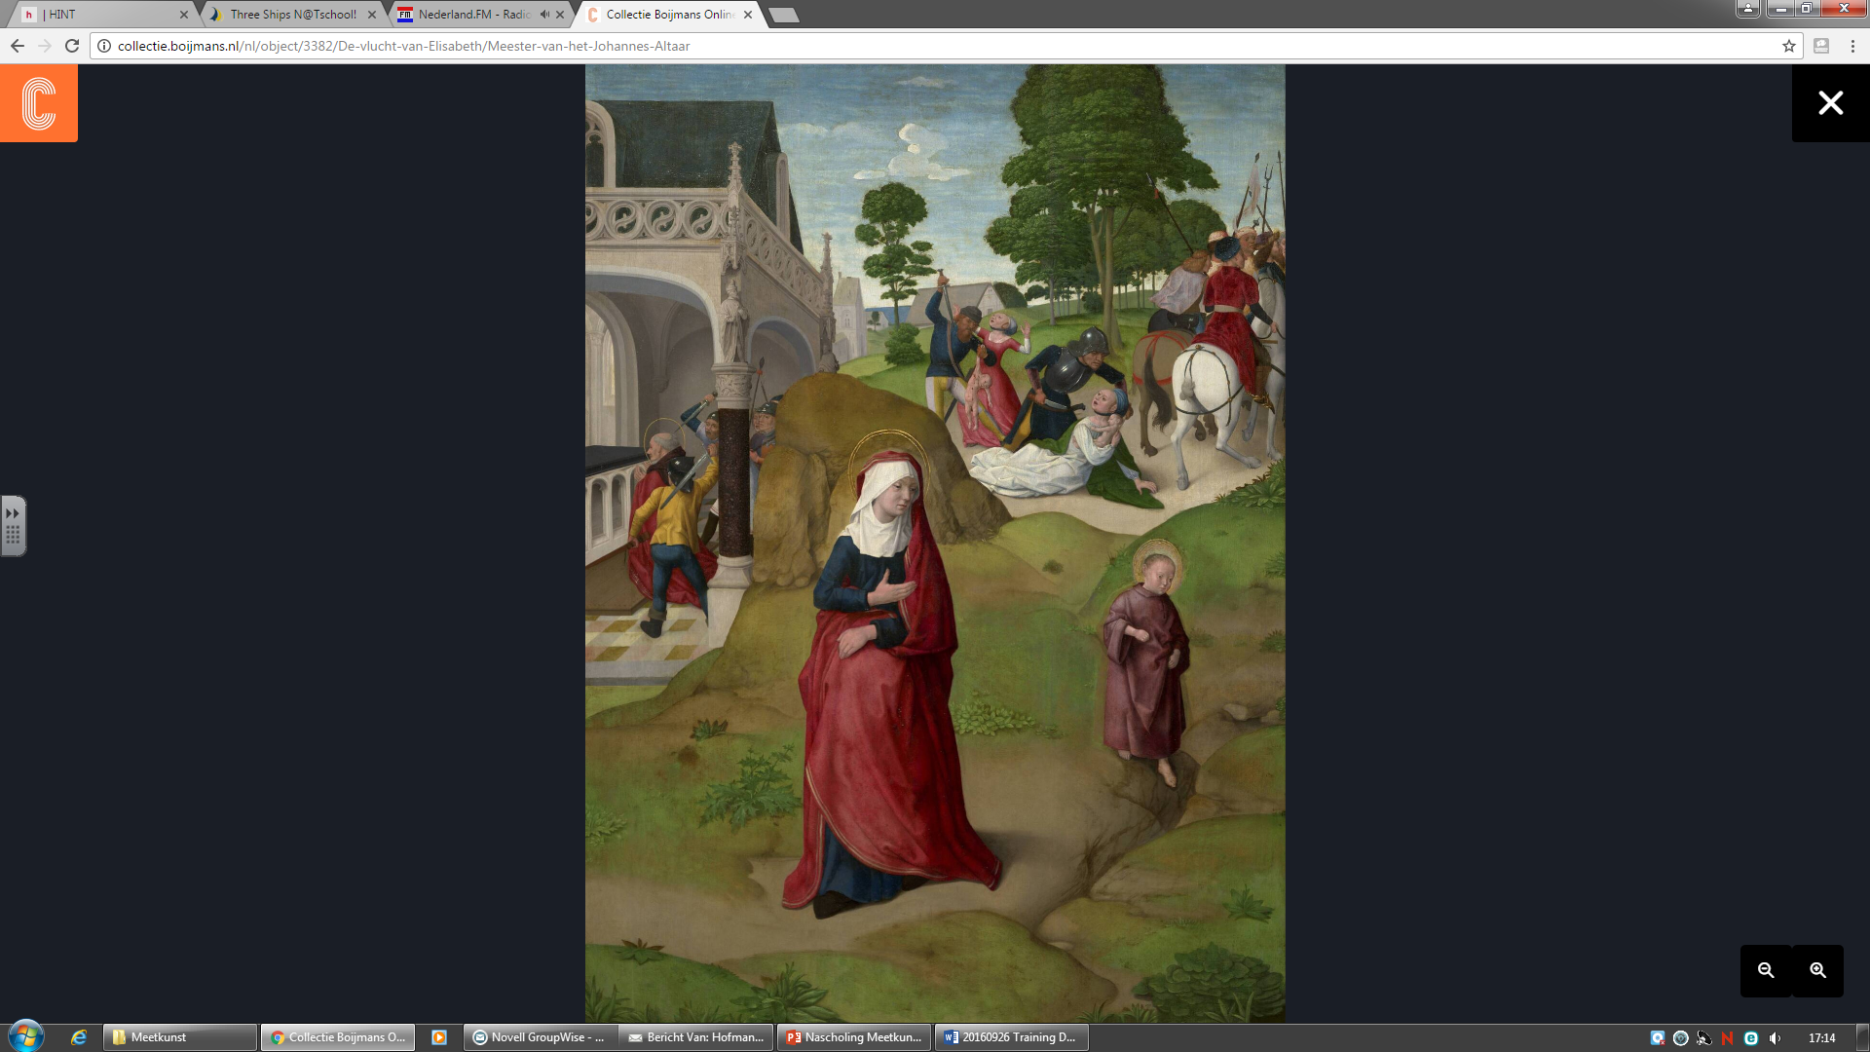

De vlucht van Elisabeth
Meester van het Johannes-Altaar, 1510-1520

Bijlage 4: Hypothetisch leertraject bij les Patronen

Leerling zegt: | Leerkracht reageert:

